**DỰ ÁN WORD VÀ GIẢI CHI TIẾT**

**BÀI 80, 81, 82 CỦA THẦY VĂN MAI PHƯƠNG.**

***Người thực hiện:…………………***

**Bài 80:**

Cho đường trong  đường kính  .Gọi  là điểm nằm giữa  và  sao cho  .Qua  vẽ đường thẳng vuông góc với  , đường thẳng này cắt đường tròn  tại  và  . Hai đường thẳng  và  cắt nhau tại  . Từ  hạ đường vuông góc  với đường thẳng  ( thuộc đường thẳng ).

a)Chứng minh  là tứ giác nội tiếp.

b)Tính độ dài  và tính  .

c) Chứng minh  là tiếp tuyến của đường trong 

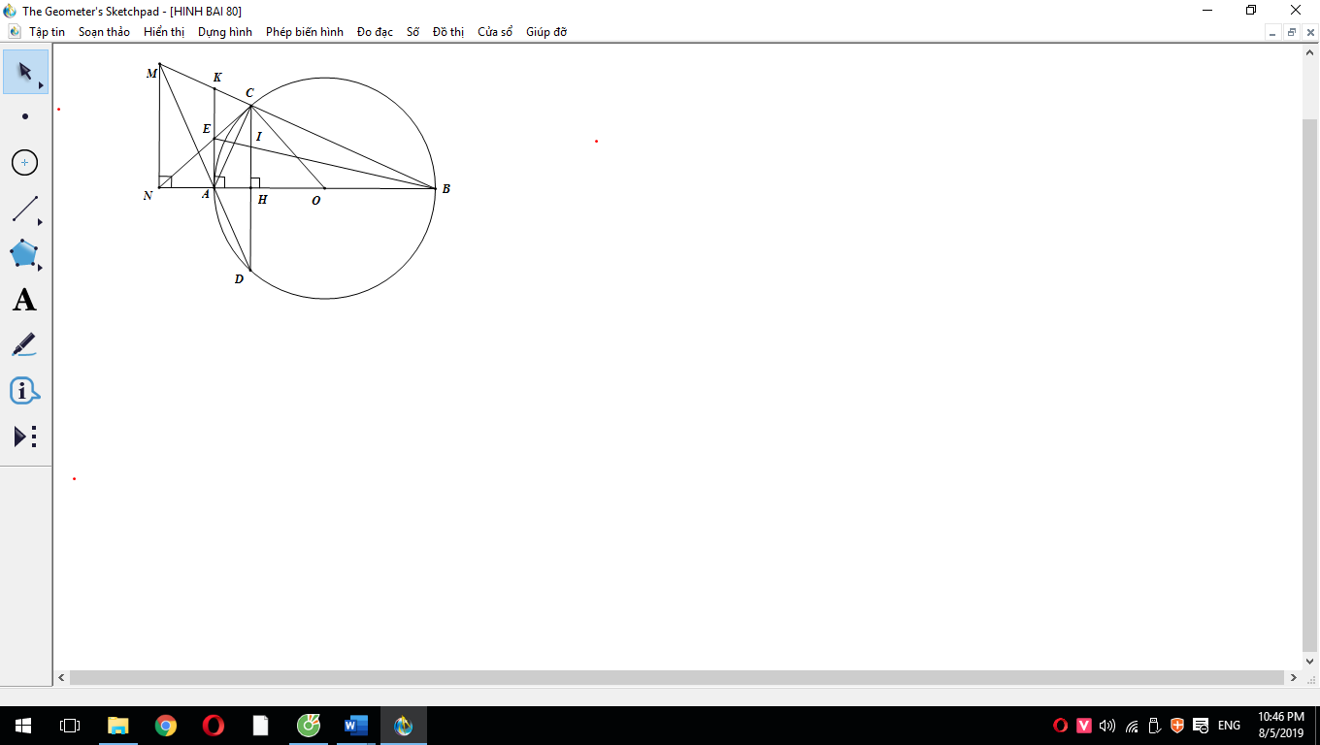d)Tiếp tuyến tại  của  cắt  ở  . Chứng minh đường thẳng  đi qua trung điểm của đoạn thẳng  .

**LỜI GIẢI**

Xét tứ giác  có:  (Theo giả thiết)

 (góc nội tiếp chắn nửa đường tròn)



Nên 

Vì 2 góc ở vị trí đối nhau nên  là tứ giác nội tiếp.

b)+)Theo giả thiết:  mà 

Áp dụng hệ thức lượng vào  vuông tại  Ta có:

(cm)

+)Xét vuông tại  có:

 .

c)Ta có: (vì cùng vuông góc với ) nên:  (2 góc so le trong)

Mà  (góc nội tiếp cùng chắn )

Lại có: ;

Tứ giác  nội tiếp  (góc nội tiếp cùng chắn )

Do đó: 

Mà  hay 

Từ đó:  là tiếp tuyến của đường trong .

d) Gọi  là giao điểm của  và  ,  là giao điểm của  và  Ta có: (vì cùng vuông góc với )

(hai góc đồng vị)

Mà  (cùng chắn cung );  (đối đỉnh);  (cùng chắn  ).

Suy ra:cân ở 

Do đó:  . Mà  (Tính chất 2 tiếp tuyến cắt nhau) nên  .

có:  và  có 

Vậy  mà  nên (đpcm).

**Bài 81:**

Cho đường tròn  đường kính  .Gọi  là hai tiếp tuyến của đường tròn  tại hai điểm  và  .Gọi  là trung điểm của  và  là điểm thuộc đường tròn  ( không trùng với  và ). Đường thẳng d đi qua  và vuông góc với  cắt hai đường thẳng  lần lượt tại  và  .

a)Chứng minh tứ giác  là tứ giác nội tiếp.

b)Chứng minh và 

c) Chứng minh: 

d) Gọi  là điểm chính giữa cung  không chứa điểm  của đường tròn  . Hãy tính diện tích của tam giác  theo  khi ba điểm  thẳng hàng.

**LỜI GIẢI**

a) Chứng minh tứ giác  là tứ giác nội tiếp.

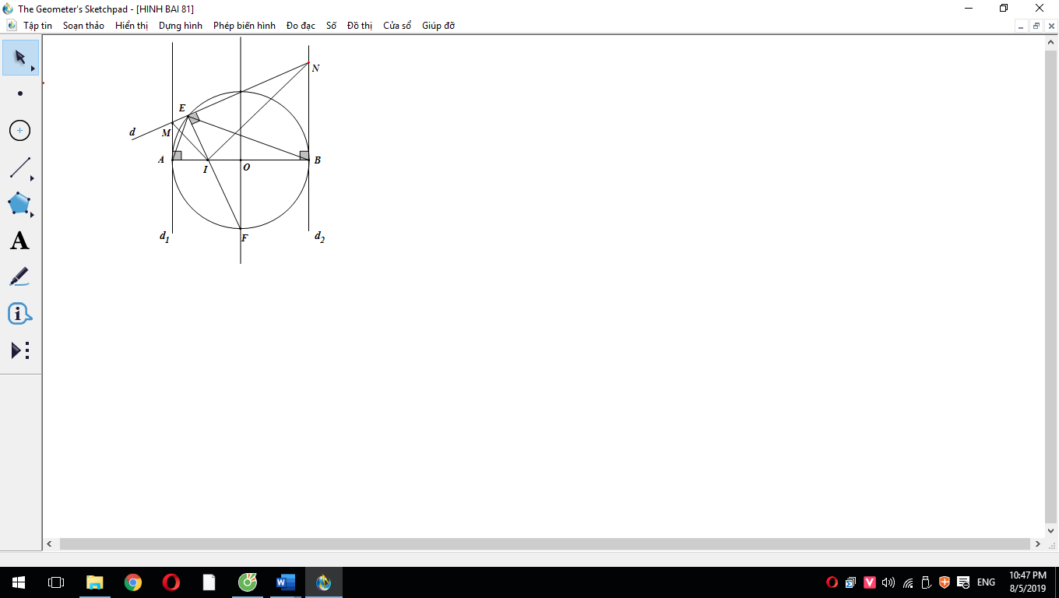Xét tứ giác  có: (vì d1 là tiếp tuyến)

 (Theo giả thiết)

Suy ra 

Vậy Tứ giác  là tứ giác nội tiếp

b)Chứng minh và 

+)Xét tứ giác  có: (vì d2 là tiếp tuyến)

 (Theo giả thiết)

Suy ra 

Vậy Tứ giác  là tứ giác nội tiếp nên  (góc nội tiếp cùng chắn cung  ).

+)Xét  và có:  (góc nội tiếp cùng chắn cung  )

 (góc nội tiếp cùng chắn cung  )

Nên 

Mà  (góc nội tiếp chắn nửa đường tròn)

Vậy .

c) Chứng minh: 

Xét  và có: 

 (Vì cùng phụ với  )

Nên 

d) Khi  thẳng hàng mà  là điểm chính giữa cung  nên sđ

Mà Tứ giác  là tứ giác nội tiếp nên  vuông cân tại  .

Chứng minh tương tự :vuông cân tại 

Áp dụng định lý Py-ta-go vào  và  ta có:





Mà  vuông tại  nên  (đvdt)

**Bài 82:** Cho nửa đường tròn  đường kính  . Gọi  là điểm chính giữa cung  . Trên tia đối của tia  lấy điểm  sao cho  ,  cắt  tại  . Từ  kẻ  vuông góc với  tại  ,  cắt  tại  và cắt nửa đường tròn  tại  .

a)Chứng minh  là tứ giác nội tiếp, 

b)Gọi  là giao điểm  và  . Chứng minh rằng . Suy ra  là trung điểm của 

c)Chứng minh  vuông cân, 

d)Tính theo  diện tích hình tròn ngoại tiếp tứ giác  .

**LỜI GIẢI**

a)Chứng minh  là tứ giác nội tiếp, 

+)Xét tứ giác  có: (Theo giả thiết)

 (Góc nội tiếp chắn nửa đường tròn)

Suy ra 

Vậy Tứ giác  là tứ giác nội tiếp.

+)Ta có:  (góc nội tiếp chắn nửa đường tròn) (1)

Theo giả thiết:  (2)

Từ (1) và (2) suy ra : .

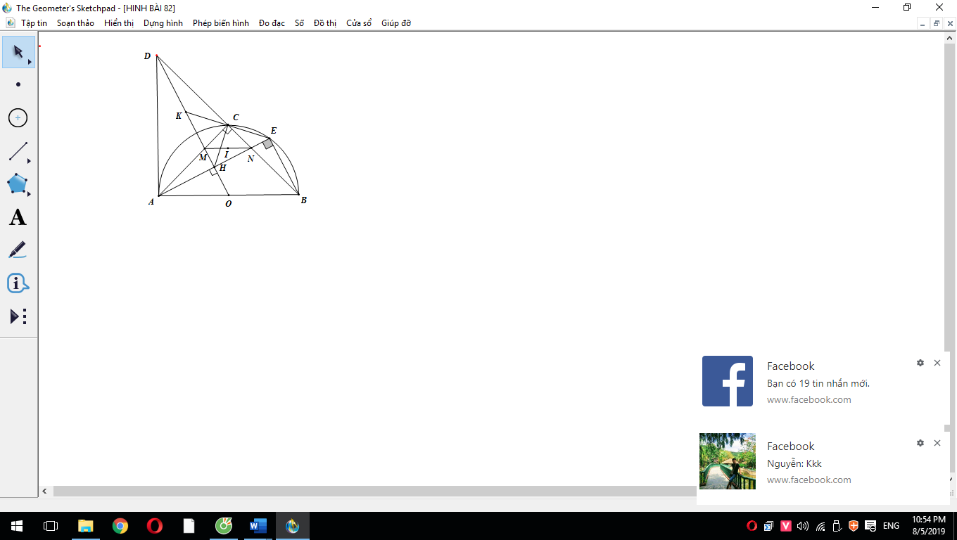

b) Chứng minh rằng .

Xét  và  có:

 (đối đỉnh)

(giả thiết)

 (so le trong)

.

Vậy Suy ra  là trung điểm của  .

c) Chứng minh  vuông cân, 

Vì  là điểm chính giữa cung  nên





Mà  vuông cân tại 

+)Vì  vuông cân tại  có  là trung điểm của  .nên  là đường trung tuyến đồng thời là đường cao

Ta có:  (vì cùng phụ với  )

Mà  là tứ giác nội tiếp (góc nội tiếp cùng chắn cung  )

Lại có:  (góc nội tiếp cùng chắn cung  )

Do đó  . Mà 2 góc này ở vị trí so le trong nên .

d)Tính theo  diện tích hình tròn ngoại tiếp tứ giác  .Theo giả thiết:  là trung điểm của 

Mà  là trung điểm của 

Do đó:  và  là trung tuyến của 

 và  cắt nhau tại  nên  là trọng tâm . Theo tính chất trọng tâm ta có:



Mặt khác: 

Ta có: 

Gọi  là tâm đường tròn ngoại tiếp tứ giác  là trung điểm của  do



Vậy diện tích đường tròn ngoại tiếp tứ giác là

 (đvdt).